La Insulina
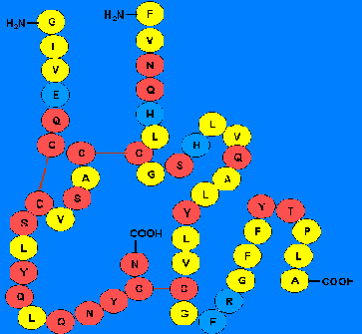
La insulina es una hormona polipeptídica que esta formada por dos cadenas: la cadena A de 20 aminoácidos y la B de 31. Es sintetizada en el páncreas en forma de preproinsulina y se procesa de forma similar al glucagón. La síntesis de insulina se lleva a cabo en las células  de los islotes de Langerhans del páncreas.
La insulina se sintetiza como una cadena única codificada por un gen simple. Para la reacción de proinsulina a insulina se elimina un péptido central, llamado péptido C (de conector) y eso da lugar a la insulina madura con sus dos cadenas. Esto ocurre en el momento de su secreción en respuesta a estados de hiperglicemia.
La lámina muestra la estructura primaria de las dos cadenas de la insulina utilizando el código de una letra para los aminoácidos. Se muestra el puente disulfuro intracadena y los dos puentes intercadenas.
El Receptor de Insulina
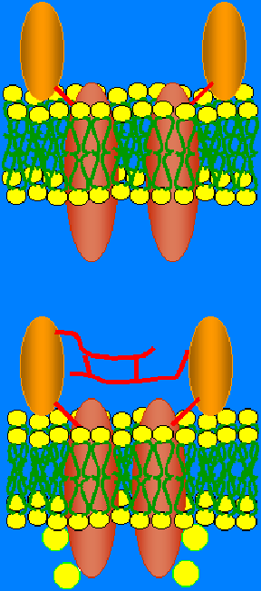
El receptor de la insulina se encuentra localizado en la membrana plasmática de muchas células y está formado por cuatro subunidades: dos subunidades alfa que se encuentran hacia el espacio extracelular y dos subunidades beta que tienen un segmento que atraviesa la membrana y su casi totalidad está hacia el interior de la célula.
Las subunidades alfa contienen el sitio de reconocimiento de la insulina en tanto las beta poseen actividad catalítica de proteín tirosín kinasa, es decir, transfieren el grupo fosfato del ATP hacia residuos de tirosina en las proteínas.
Cuando la insulina se une al receptor, éste se autofosforila por un mecanismo cruzado (cada subunidad beta fosforila a su compañera) en varios residuos de tirosina. Estas tirosinas fosforiladas son el punto de unión de proteínas citoplasmáticas que participan en la transducción de señales generadas por la insulina hacia el interior de la célula.

Proteínas Adaptadoras y Acopladoras
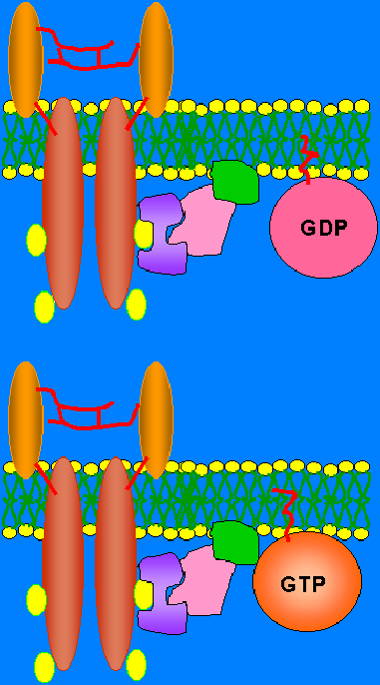
Los sitios fosforilados de las subunidades beta son el punto de unión de proteínas que sirven como un puente molecular entre el receptor y otras proteínas. Como el receptor se fosforila en vario sitios cada uno de ellos recluta una proteína específica. Aquí solamente nos ocuparemos de las proteínas que intervienen en la regulación del metabolismo del glucógeno.
A una fosfotirosina del receptor se une el sustrato 1 del receptor de insulina (IRS-1, del inglés: insulin recpetor substrate 1) mediante un dominio SH2 del IRS-1. Esta proteína es fosforilada en varias tirosinas que a su vez reclutan a un complejo formado por las proteínas Grb2 y SOS. SOS pertenece a la familia de proteínas que estimulan el intercambio de nucleótidos de guanina en proteínas G. La proteína G sobre la cual actúa SOS es ras, que está unido a GDP y por la acción de SOS lo intercambia por GTP con lo cual queda ras activada.
A diferencia de las proteínas G que intervienen en el mecanismo del glucagón, ras es monomérica y tiene una masa molecular de 21 kDa.
La Cascada Enzimática de la Insulina
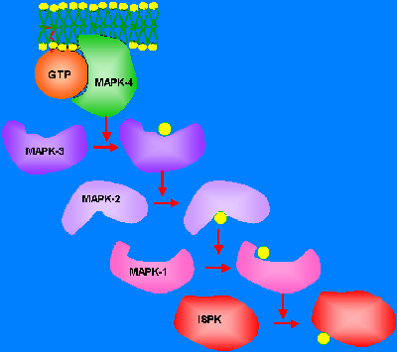
La proteína ras activada acciona un mecanismo de cascada enzimática en el cual intereviene una familia de proteínas conocidas como MAP Kinasas (MAP, del inglés: mitogen activated protein). La participación sucesiva de miembros de esta familia contribuye a la amplificación de la señal. Por simplicidad solo las nombraremos señalando con un número el nivel de actuación.
El mecanismo tiene salida con una enzima denominada proteína kinasa sensible a la insulina (ISPK, del inglés insulin sensitive protein kinase), que al ser fosforilada por las MAPK se activa y es la última enzima propia del mecanismo de la insulina.
Las MAPK son también proteínas kinasas, pero a diferencia del receptor de insulina ellas transfieren el fosfato del ATP hacia residuos de serina o treonina de las proteínas. Estas fosforilaciones son más duraderas que las realizadas en residuos de tirosina, por lo que una vez puesto en marcha el mecanismo de las MAPK éste perdura considerablemente.
El Efector del Mecanismo
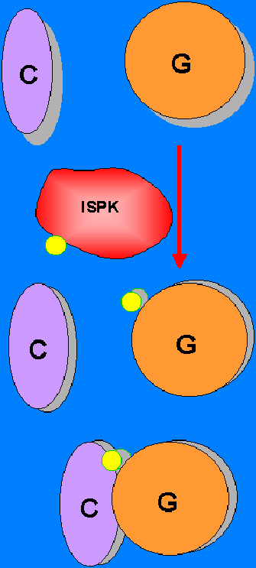
La ISPK tiene como sustrato a la fosfoproteína fosfatasa 1, específicamente a la subunidad G. Cuando la subunidad G de la fosfoproteína fosfatasa 1 es fosforilada en un sitio específico (diferente al sitio de fosforilación de la PK-A), la subunidad catalítica se asocia con la subunidad G y se activa. Como las proteínas que participan en el metabolismo del glucógeno están formando parte del gránulo, todas ellas se encuentran al alcance de la fosfoproteína fosfatasa 1 y son desfosforiladas por ella.
Así la desfosforilación de la glucógeno fosforilasa kinasa y la glucógeno fosforilasa las inactiva y con ello se inhibe la glucógenolisis. Sin embargo, la desfosforilación de la glucógeno sintetasa la activa y con ello se estimula la glucogénesis.
Como la insulina se segrega en estados de hiperglicemia, la glucosa sanguínea pasa al interior de la célula y sirve de sustrato para la síntesis del glucógeno. De manera que en este caso el efecto neto de la acción de la insulina es favorecer el paso de glucosa de la sangre a la célula, con lo cual se normaliza la glicemia.
La fosfoproteína fosfatasa 2A
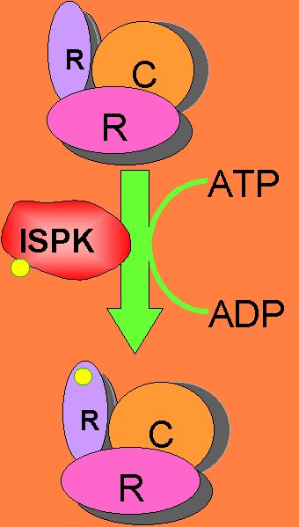
Esta enzima es de una amplia especificidad de sustrato y desfosforila proteínas que están fosforiladas en residuos de serina o treonina, al igual que la fosfoproteína fosfatasa 1 que ya fue estudiada.
Estructuralmente está formada por tres subunidades. Una subunidad catalítica donde radica la actividad enzimática. Una subunidad reguladora general de la cual depende la actividad general de la enzima y una subunidad reguladora especial que determina la actividad de la enzima en diferentes tejidos.
Esta enzima ha sido menos estudiada que la fosfoproteína fosfatasa 1 y sus mecanismos de regulación son menos conocidos. Al parecer la proteína quinasa sensible a la insulina (ISPK) fosforila algunas de las formas de la enzima y las torna más activas en algunos tejidos.
La fosforilación de una de las subunidades reguladoras de la fosfoproteína fosfatasa 2A sería el evento clave mediante el cual la insulina controla el metabolismo de la glucosa.

El paso final
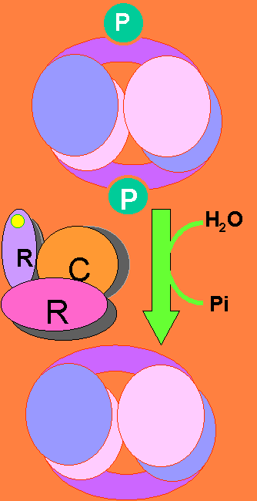
La fosfoproteína fosfatassa 2A desfosforila a la enzima bifuncional y de esta forma la actividad de quinasa aumenta y la de fosfatasa se inhibe. Esto trae como resultado que la concentración intracelular de la fructosa-2,6-bisfosfato aumente. Como la fructosa-2,6-bisfosfato es el más potente activador de la glucólisis esta vía se estimula mientras que se deprime la gluconeogénesis.
Como la insulina se segrega en estados de hiperglicemia la glucosa sanguínea pasa al interior de la célula y sirve de sustrato para la glucólisis. De manera que en este caso el efecto neto de la acción de la insulina es favorecer el paso de glucosa de la sangre a la célula con lo cual se normaliza la glicemia.
En estos casos de hiperglicemia la glucólisis hepática se emplea para la obtención de precursores de otras vías metabólicas como aminoácidos, ácidos grasos, colesterol, etc.

El Glucagón
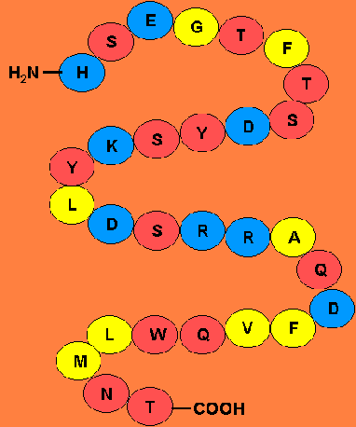
El glucagón es una hormona polipeptídica de 29 aminoácidos. Este polipéptido es sintetizado por las células beta de los islotes de Langerhans del páncreas en forma de preproglucagón. El preproglucagón es convertido en el retículo endoplásmico rugoso en proglucagón al eliminar el péptido señal. El proglucagón se almacena en vesículas de secreción por debajo de la membrana plasmática y se convierte en glucagón activo en el momento de su secreción en respuesta a estados de hipoglicemia (estímulo). En la figura se muestra la estructura primaria del glucagón. Los aminoácidos se señalan con el código de una sola letra.
El Receptor del Glucagón
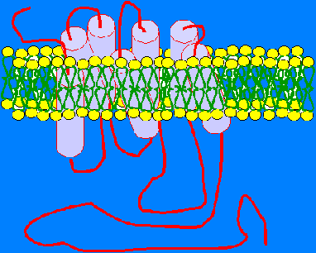
El receptor del glucagón es una proteína formada por una sola cadena polipeptídica que forma parte integral de la membrana plasmática.
Su estructura se caracteriza porque la cadena polipeptídica atraviesa la membrana celular siete veces. Estos siete sectores transmembranales están formados por unos 24 aminoácidos y se supone que adoptan una estructura helicoidal. La zona que mira hacia el espacio extracelular forma el sitio de reconocimiento de la hormona. Los lazos citoplasmátticos que unen los sectores transmembrnales están implicados en los mecanismos de transducción de la señal hacia el interior de la célula.
Las proteínas G
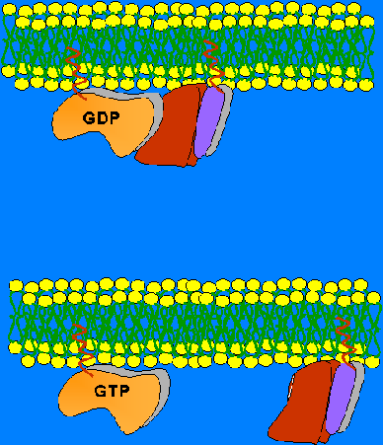
Las proteínas G son llamadas así porque ellas ligan nucleótidos de guanina. Cuando están unidas al GDP son inactivas, mientras que son activas si están unidas al GTP. Muchas hormonas y otros mediadores químicos actúan mediante receptores acoplados a proteínas G. Estas proteínas presentan tres subunidades: la alfa que es la mayor y es la que se une a los nucleótidos; la beta que es la intermedia y la gamma que es la menor.
Cuando el receptor unido a la hormona interactúa con la proteína G se estimula el cambio de GDP por GTP y la subunidad alfa se separa del resto de las subunidades. Es la subunidad alfa unida al GTP la que actúa estimulando la actividad de la adenilato ciclasa y con ello la síntesis del AMPc.
La Adenilato Ciclasa
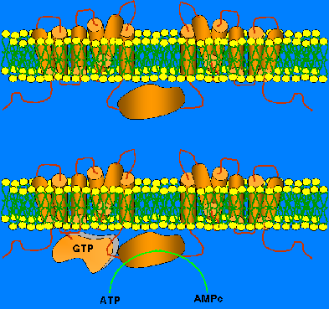
La Adenilato Ciclasa es una proteína integral de la membrana plasmática, cuya acción consiste en la conversión de ATP en AMP cíclico. En su estructura pueden distinguirse tres sectores. Dos de ellos atraviesan la membrana seis veces y sus dos extremos están hacia el lado citoplasmático y el tercero tiene forma globular, se encuentra hacia el lado citoplasmático y es donde reside el sitio catalítico.
La actividad de la enzima es regulada por la proteína G. Cuando la subunidad alfa de la proteína G unida al GTP interactúa con la adenilato ciclasa, ésta se activa y cataliza la conversión del ATP en AMPc (AMP cíclico) y pirofosfato.
La adenilato ciclasa estimula la actividad GTPasa de la proteína G que cataliza la hidrólisis del GTP a GDP. Al formarse el GDP la subunidad alfa se separa de la adenilato ciclasa, se une a las subunidades beta y gamma y se mantiene en forma inactiva hasta ser estimulada nuevamente por el receptor unido al glucagón.

El Adenosín Monofosfato Cíclico (AMPc)
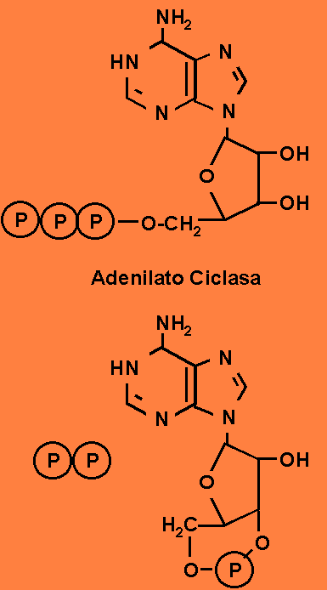
El adenosín monofosfato cíclico es un importante regulador alostérico que funciona como segundo mensajero en la acción de varias hormonas.
El AMPc se une a la proteína quinasa A mediante dos sitios de reconocimiento molecular presentes en cada una de las subunidades reguladoras.
La concentración intracelular del AMPc depende de la actividad de dos enzimas: la adenilato ciclasa y la fosfodiesterasa. La adenilato ciclasa cataliza la formación del AMPc a partir del ATP con liberación de pirofosfato, como se indicó en el acápite anterior. La fosfodiesterasa cataliza la hidrólisis del AMPc formando adenosín 5´-monofosfato.
Ambas enzimas están sometidas a finos mecanismos de regulación.

La Proteína Quinasa A (PK-A)
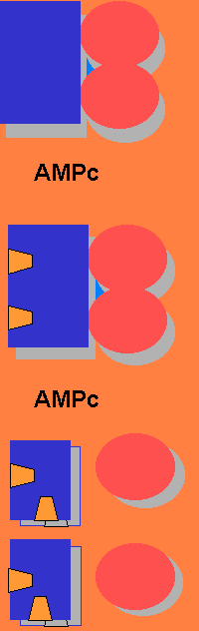
La Proteína Quinasa A (PK-A) transfiere el grupo fosfato terminal del ATP hacia residuos de serina o treonina de proteínas sustratos. Está formada por cuatro subunidades: dos subunidades catalíticas (C) y dos subunidades reguladoras (R), por lo tanto tiene una fórmula subunitaria R₂C₂. Su actividad depende totalmente del AMPc.
Su mecanismo de activación es muy simple. Cuando el AMPc se une a las subunidades reguladoras, éstas se separan de las catalíticas y quedan libres para actuar sobre sus sustratos.
Un hecho interesante es que las subunidades catalíticas se mantienen unidas a las reguladoras pues estas presentan en la zona de unión una secuencia de aminoácidos similar a la que es reconocida y fosforilada por la subunidad catalítica, solo que en vez de serina presenta alanina. Por esa razón esa secuencia se conoce como pseudosustrato.

El Mecanismo del Glucagón
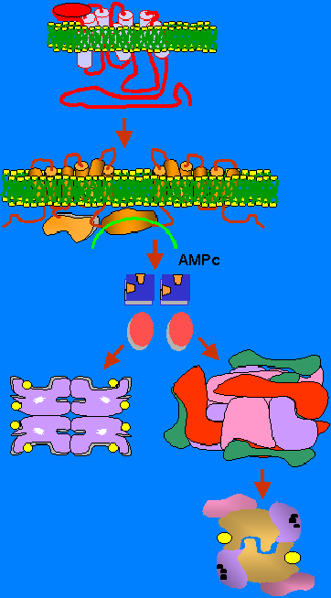
A modo de resumen presentamos el mecanismo de acción del glucagón. Tanto su síntesis como su secreción se producen en respuesta a estados de hipoglicemia. Una vez segregado por el páncreas, el glucagón llega por la sangre al hígado y se une a su receptor. El complejo hormona receptor activa a la proteína G que intercambia GDP por GTP y a su vez activa a la adenilato ciclasa que convierte el ATP en AMPc. El AMPc se une a las subunidades reguladoras de la Proteína Kinasa A y deja libre a las subunidades catalíticas que promueven la fosforilación de un grupo de enzimas, entre ellas, la glucógeno sintetasa (que se inactiva) y la glucógeno fosforilasa kinasa (que se activa), que a su vez fosforila a la glucógeno fosforilasa (que se activa). De esta forma, el glucagón estimula la glucógenolisis al mismo tiempo que deprime la glucogénesis. El resultado neto de su acción es la salida de glucosa desde el hígado hacia la sangre con lo cual se reponen los niveles normales de la glicemia.

